LA RUTA DE LAS EMOCIONES, CON SALVADOR Y FORTALEZA 11 DÍAS
Visitando: Salidas:

Duración: Alimentos:
Salvador de Bahía – San Luis – Barreirinhas – Atins – Caburé – Parnaíba – Fortaleza
Diarias del 28 de enero al 10 de diciembre de 2026
**Opera mínimo con 2 personas viajando juntas, *PVS, para Pasajero Viajando Solo, consultar suplementos.
11 días / 10 noches
10 desayunos

ITINERARIO DE VIAJE:
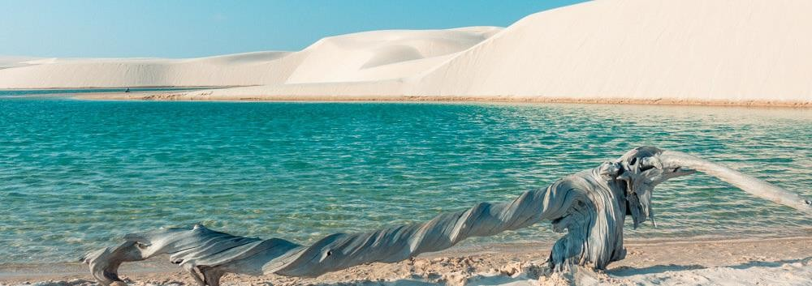

Día 1 Salvador
Llegada, recepción y traslados al hotel seleccionado. Tarde libre y alojamiento.

Día 2 Salvador
Desayuno. Salida para visitar el Barrio Histórico de la ciudad conocida por el nombre de Pelourinho, declarado patrimonio de la Humanidad por la Unesco. Tarde Libre y Alojamiento

Día 3 Salvador – São Luís
Desayuno y salida al aeropuerto para embarque en vuelo no incluido con destino a Sao Luis. Llegada a São Luís, recepción y traslados al hotel seleccionado. Tarde libre y alojamiento.

Día 4 São Luís – Barreirinhas
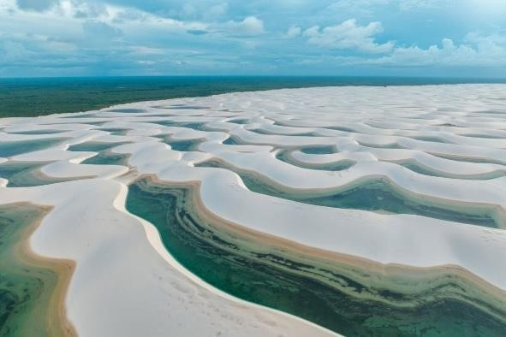
Alrededor de las 07:00, embarque con destino a Barreirinhas con una duración de 4 horas en buen camino donde podemos observar las plantaciones de Babaçu y Buriti. Barreirinhas está ubicado a orillas del Río Preguiças, siendo un pequeño pueblo aún muy tranquilo y hospitalario. El Parque Nacional de los Lençóis Maranhenses, situado cerca de la ciudad, es una joya rara, con magníficas dunas esculpidas por la naturaleza y de marzo a septiembre contiene cientos de lagunas formadas por el agua de lluvia que cae en esta época. Llegada y alojamiento. Alrededor de las 14:00 horas iniciaremos nuestro
recorrido en un vehículo 4×4 hasta llegar al corazón de Lençóis, donde caminaremos en el circuito Lagoa Azul, con baño en la laguna y contemplación de la hermosa puesta de sol en las dunas. Al final de la tarde, volveremos a Barreirinhas donde podrán tomar un baño en la piscina del hotel, salir por la noche por las tranquilas calles de la ciudad o simplemente disfrutar la vista desde la orilla del río, observando la calma de las aguas pasando tranquilamente mientras disfrutan de una pizza en los restaurantes del Pueblo. Noche en Barreirinhas.

Día 5 Barreirinhas – Atins
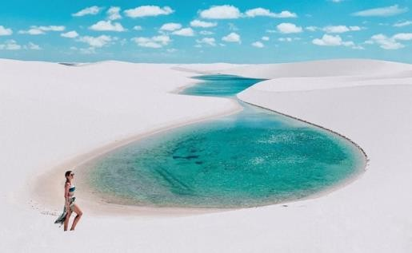
08:15 – Traslado de la posada a la orilla del río y poco después, alrededor de las 08:30, abordaremos una lancha rápida para dar un paseo por el majestuoso Río Preguiças, con sus aguas tranquilas, veremos en sus orillas:
igarapés, manglares, buritis, Juçaras (açaí), tucunzeiros, así como garzas y maçaricos. Haremos paradas en las comunidades de VASSOURAS, también conocidas como pequeños lençóis, un lugar donde podemos degustar una deliciosa agua de coco, interactuar con los monos capuchinos que allí habitan,
MANDACARÚ, un pequeño pueblo de pescadores donde subiremos 160 escalones hasta el Faro Preguiças para contemplar la paradisíaca vista de las dunas, el río y su desembocadura, el océano y la vegetación típica llegando hasta CABURÉ, que es un brazo de dunas situado entre el Río y el Mar. Continuaremos hacia Pueblo de Atins, llegada y alojamiento en la Posada. Alojamiento en Atins.

Día 6 Atins (mañana libre)
Alrededor de las 14:30 – Salida en vehículo 4×4 hacia Canto do Atins, donde caminaremos por las hermosas dunas del parque y podremos refrescarnos en las aguas de las lagunas que se forman durante la temporada de lluvias. Luego, nos dirigiremos al restaurante de Luzia o Seu Antônio para almorzar y degustar los famosos camarones a la parrilla (no incluido), famoso en toda la región. Haremos una pausa para descansar en hamacas, sintiendo la deliciosa brisa del mar. Regreso a la Posada. Noche en Atins

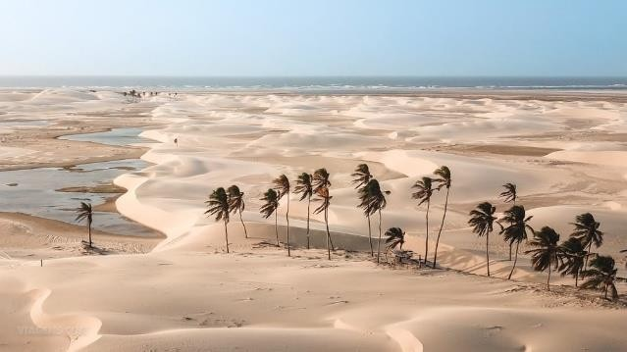
Día 7 Atins – Caburé – Parnaíba Después del desayuno, suba a bordo de una lancha rápida para la travesía de 15 min por el Río Preguiças hasta Caburé, donde abordaremos un vehículo 4×4 con destino a Tutóia, en el camino pasaremos por 15 km de playas desiertas, luego otros 5 km de hermosas dunas y otros 10 km de senderos off-road hasta llegar al pequeño pueblo de Paulino Neves donde continuaremos por otros 30km de camino pavimentado hasta nuestro destino. Llegada y embarque en una
lancha rápida para cruzar el delta. Pasaremos por varios laberintos formados por los igarapés
(arroyos), donde tendremos la oportunidad de observar una demostración de cata de cangrejos, también visitaremos algunos corrales de pesca utilizados por los ribereños de la región, pasaremos frente a la mirada de São Bernardo donde veremos una pequeña iglesia en medio de la nada y en Morro do Meio, nos sumergiremos en las aguas del Parnaíba. El almuerzo (no incluido) se realizará en una de las islas del Delta, de acuerdo con el guía/piloto. Llegada a Porto de Tatus en Parnaíba. Traslado a la Posada. Pasar la noche en Parnaíba.

Día 8 Parnaíba – Jericoacoara
Después del desayuno, salida en vehículo 4×4 desde Parnaíba hacia Jericoacoara, en el camino pasaremos por Camocim, donde abordaremos una balsa con destino a Ilha do Amor, donde iniciaremos nuestro recorrido a través de kilómetros de dunas y playas desiertas. Haremos una parada para fotos en Duna do Funil y Lagoa da Torta, en Tatajuba, donde elegiremos el almuerzo (no incluido) del menú “en vivo” (usted elige el pescado fresco que comerá) mientras se refresca en la laguna en hamacas. Seguiremos por las playas hasta Guriú, donde haremos otra travesía en balsa, continuaremos hasta Mangue Seco y finalmente Jericoacoara. Pernocte en la posada en Jericoacoara.

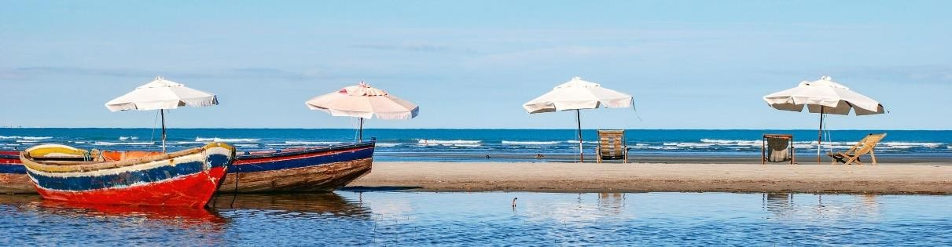

Día 9 Jericoacoara
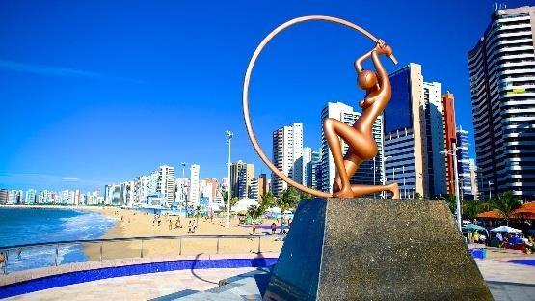
Después del desayuno, salida de Jericoacoara por la mañana y continuamos hasta el Árbol da Preguiça donde hacemos nuestra primera parada para fotos. Dentro del Parque Nacional de Jericoacoara podemos visitar las lagunas estacionales que se forman entre enormes dunas en el periodo de lluvia. Visita a la Lagoa Azul con parada para baño y luego continuamos hacia la Lagoa do Paraíso para almuerzo y baño en aguas cristalinas. Pernocte en Jericoacoara.

Día 10 Jericoacoara – Fortaleza
En horario a definir, salida en vehículo 4×4 desde Jericoacoara con destino a los hoteles en Fortaleza. Llegada y Alojamiento

Día 11 Fortaleza
Desayuno y en horario a definir, salida al aeropuerto Internacional.

FIN DE LOS SERVICIOS.

HOTELES PREVISTOS O SIMILARES:

Ciudad | Primera | Primera Superior
Salvador de Bahía | Sol Victoria  Marina | Portobello
San Luis | Luzeiro | Luzeiro
Barreirinhas | Pousada do Buriti | Pousada do Buriti
Atins | Pousada Do Irmao | Pousada Do Irmao
Parnaíba | Villa Parnaíba | Villa Parnaíba
Jericoacoara | All Blue | All Blue
Fortaleza | Blue Tree | Magna Praia
Nota: Los hoteles están sujetos a cambios según la disponibilidad al momento de la reserva. En ciertas fechas, los hoteles propuestos no están disponibles debido a eventos anuales preestablecidos; y se ofrecerá otro hotel de misma categoría.

PRECIO POR PERSONA EN DOLARES AMERICANOS:

PRIMERA
Vigencia | Sencilla | Doble
28/01/26-28/02/26  01/06/26-30/09/26 | USD 3,323 | USD 2,628
01/03/26-31/05/26  01/10/26-10/12/26 | USD 3,012 | USD 2,484

PRIMERA SUPERIOR
Vigencia | Sencilla | Doble
28/01/26-28/02/26  01/06/26-30/09/26 | USD 3,737 | USD 2,813
01/03/26-31/05/26  01/10/26-10/12/26 | USD 3,285 | USD 2,615
Nota: Nota: Los menores no llevan desayuno incluido. Se permite máximo 1 menor por habitación compartiendo con 2 adultos, favor de consultar la tarifa que aplique
Las tarifas no aplican en puentes, días festivos, feriados nacionales, semana santa, Navidad o Fin de Año, consulte suplementos

EL PRECIO INCLUYE

- 10 noches de alojamiento con desayuno.
- Transporte y Visita privada en Salvador de Bahia
- Transporte privado São Luís - Barreirinhas.
- Traslado regular en vehículo 4×4 al gran Lençóis y visita a la Laguna del tiempo (si disponible).
- Paseo regular en lancha rápida por el río Preguiças con visita a los pueblos de Vassouras, Mandacarú, Caburé y Atins.
- Excursión en 4×4 al Canto do Atins – REGULAR.
- Traslado privado en lancha rápida Atins / Caburé.
- Transporte privado en 4×4 – Caburé / Tutóia.
- Travesía del delta en una lancha privada – Tutóia / Porto Tatus.
- Traslado regular Porto Tatus / Parnaíba.
- Transporte en 4×4 privado Parnaíba / Jericoacoara.
- Tour privado en buggy a Laguna Azul y Paraíso.
- Transporte privado en 4×4 Jericoacoara / Fortaleza (aeropuerto u hoteles).
- Guía local acompañante.
- Seguro de Viajero básico

EL PRECIO NO INCLUYE

- Boleto de avión México – Salvador de Bahía – Sao Luis // Fortaleza – México.
- Gastos personales.
- Excursiones opcionales
- Ningún servicio no especificado.
- No incluye tasa de turismo de Jericoacoara (BRL 41.50 por persona).
- El precio no incluye alimentos / bebidas

NOTAS IMPORTANTES:

- Tarifas expresadas por persona, en dólares americanos pagaderos en Moneda Nacional al tipo de cambio del día de su pago indicado por Entorno CIT, sujetas a cambios sin previo aviso y a disponibilidad al momento de reservar.
- Es responsabilidad del pasajero proveerse de los pasaportes o documentos de migración requeridos por las autoridades de los Estados Unidos Mexicanos y de los países de destino

o de tránsito, tales como visas, permisos sanitarios, permisos notariados para menores viajando solos o con un tutor, etc.

- La vigencia de su pasaporte deberá tener mínimo seis meses a partir de la fecha de la finalización de su viaje.
- El orden de los servicios previstos mencionados en este itinerario podría modificarse en función de la disponibilidad terrestre o condiciones climáticas del lugar, pero siempre serán dadas conforme fueron adquiridas.

El pasajero debe tener una tarjeta de crédito a su nombre para el depósito de garantía en el momento del check-in.
- Los servicios de traslados y excursiones en esta cotización son otorgados como servicios regulares, estos servicios están sujetos a horarios pre-establecidos. Si los pasajeros llegan en Horario de entre 22:00hrs y 06:00hrs aplica suplemento de 25USD por persona
- Cualquier servicio adicional durante el viaje debe ser pagado por el cliente.
- Los horarios de registro de entrada (Check-In) y salida (Check Out) de los hoteles están sujetos a las formalidades de cada hotel, pudiendo tener los siguientes horarios: Check In 14:00 Hrs. y Check Out 11:00 Hrs. (Mañana). En caso de que la llegada fuese antes del horario establecido, existe la posibilidad de que la habitación no sea facilitada hasta el horario correspondiente. Si su avión regresa por la tarde, el hotel podrá mantener sus pertenencias.
- CIRCUITOS REGULARES Y GARANTIZADOS:Les recordamos que la selección de hoteles en las salidas garantizadas NO ES UNA OPCION DE CLIENTE. El cliente NO PUEDE ELEGIR el hotel dentro de la categoría seleccionada. Se Indica varios hoteles con los que se trabaja habitualmente, pero la elección final del hotel en cada salida es única y exclusivamente del prestador de servicios. Si los clientes desean otro hotel, deberán solicitar SERVICIOS PRIVADOS y en ese caso, la elección es de ellos, pagando el importe correspondiente por SERVICIOS PRIVADOS, Fit´s y/o a la carta.
- La tarifa para niños es aplicable para los menores de 11 años acompañados y compartiendo siempre 1 o 2 menores con dos adultos; con las camas disponibles en la habitación. Los menores compartiendo no incluyen desayuno.
- Entorno CIT, no se responsabiliza por ninguna pérdida de equipaje, daño, deterioro o perjuicio de ninguna índole que pueda ocurrir durante el circuito, debido a la negligencia, error o descuido de los proveedores de servicios: transportes, hoteles, restaurantes, etc. El cliente prestará personalmente especial atención en la manipulación de su equipaje, de los mismos en los medios de transporte utilizados durante los circuitos.
- En caso de incidencia deberá denunciarlo en la Policía, para posteriores gestiones con su seguro. Entorno CIT no indemnizara ni se responsabilizara en ningún caso por estos motivos, al no tener control ni poder controlar el equipaje de los clientes.
- Nuestra Organización, es la más interesada en respetar y cumplir los programas tal y como están diseñados. Ocasionalmente por causas meteorológicas, climáticas, operativas, horarios de invierno o de verano, horarios reducidos por fiestas locales o religiosas o durante el mes sagrado del Ramadán, overbooking y/o casos de fuerza mayor, los programas podrían ser modificados en su ruta o itinerario previsto, respetando en cualquier caso todas las visitas indicadas y reembolsando los servicios no utilizados, si procede.

Consulte suplemento para traslados desde y/o hasta el aeropuerto en horario nocturno.
- Para poder confirmar los traslados debemos de recibir la información completa de vuelos por lo menos 10 días hábiles antes de la fecha de salida, en caso contrario no se podrá proporcionar los servicios de traslados de entrada y/o salida, y no serán reembolsables.
- Los días libres, NO INCLUYEN servicio de guía y transporte.
- Operación a partir de mínimo 2 personas.

AVISO DE PRIVACIDAD:

En cumplimiento por lo dispuesto en el artículo 15 de la Ley Federal de Protección de datos Personales en Posesión de los Particulares (LFPDPPP), le informamos que sus datos personales que llegase a proporcionar de manera libre y voluntaria a través de este o cualquier otro medio estarán sujetos a las disposiciones del Aviso de Privacidad de Entorno CIT el cual puede ser consultado en el sitio web: www.entonocit.com



VIGENCIA DEL 28 DE ENERO AL 10 DE DICIEMBRE DE 2026.
SE REQUIERE PREPAGO

POLÍTICAS DE CANCELACIÓN
- Antes de 48 días de la salida del pasajero: SIN CARGO
- Entre 47 y 34 días antes de la fecha de llega, aplica cargos del 50% del total de la reservación por pasajero.
- Entre 33 y 10 días antes de la fecha de llega, aplica cargos del 80% del total de la reserva por pasajero
- Con menos de 9 días o NO SHOW 100% del total de la reservación
- Servicios parciales no utilizados no son reembolsables.
El presente documento es de carácter informativo, más no una confirmación.

